I з сиром пироги / I z syrom pyrohy

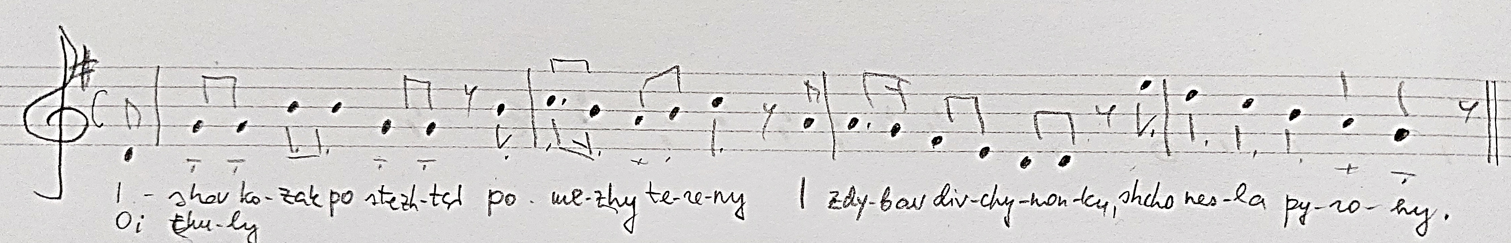

Ішов козак по стежці помежи терени  І здибав дівчиноньку,що несла пироги.  Ой чули, чули, чули, ой чули, чули ви - І здибав дівчиноньку, що несла пироги.  - Дівча моє хороше, чи знаєш мої сни,  Що я тебе кохаю, і з сиром пироги? (refr. він її кохає)  Дівчина як зачула козацькі мрії-сни -  Відразу запросила на свіжі пироги.  І любо як діждати щасливої пори -  Дівча його цілує, а він їсть пироги!  Та десь там із-за лісу взялися вороги -  Козак із переляку сховався в бур'яни.  А то були мисливці, ніякі вороги -  Взяли собі дівчину і з сиром пироги.  Козак гірко заплакав:  - Ви, тяжкі вороги,  Беріть собі дівчину, віддайте пироги!  Ой хлопці, пам"ятайте ви, друзі дорогі -  Ніколи не міняйте любов на пироги! | Ishov kozak po stezhtsi pomezhy tereny  I zdybav divchynon’ku, shcho nesla pyrohy.  Oi chuly, chuly, chuly, oi chuly, chuly vy – I zdybav divchynon’ku, shcho nesla pyrohy.  Divcha moje khoroshe, chy znayesh moji sny,  Shcho ya tebe kokhayu, i z syrom pyrohy? (refr: vin jiyi kokhaye)  Divchyna yak zachula kozats’ki mriji-sny –  Vidrazu zaprosyla na svizhi pyrohy.  I liubo yak dizhdaty shchaslyvoji pory –  Divcha joho tsiluye, a vin yist’ pyrohy!  Ta des’ tam iz-za lisu vzialysia vorohy –  Kozak iz perelyaku skhovavsia v bur’yany.  A to buly myslyvtsi, nijaki vorohy –  Vzialy sobi divchynu i z syrom pyrohy.  Kozak hirko zaplakav:  Vy, tiazhki vorohy,  Berit’ sobi divchynu, viddayte pyrohy!  Oi khloptsi, pam’yatayte vy, druzi dorohi –  Nikoly ne minyayte liubov na pyrohy! | Käis kasak mööda rada, kibuvitsapõõsaste vahelt, ja kohtas tüdrukut, kes kandis pirukaid.  Kas kuulsite, kas kuulsite? Ja kohtas tüdrukut, kes kandis pirukaid.  – Tüdrukuke mu kenake, kas tead mu unenägusid,  et ma sind armastan ja pirukaid kohupiimaga? (refrään: ta armastab neiut)  Kui tüdruk kuulis kasaka unistusi-unesid,  kutsus ta teda kohe värsketele pirukatele.  Ja kui hea on oodata õnnelikku hetke –  tüdruk suudleb teda ja tema sööb pirukaid!  Aga kusagil sealt metsaservast ilmusid vaenlased –  kasakas peitus hirmunult umbrohtu.  Aga need olid jahimehed, mitte vaenlased –  nad võtsid endale tüdruku ja kohupiimapirukad.  Kasakas puhkes kibedasti nutma:  – Teie, kurjad vaenlased,  võtke endale tüdruk, andke pirukad tagasi!  Oh poisid, pidage meeles, sõbrad kallid –  ärge iial vahetage armastust pirukate vastu!

https://www.youtube.com/watch?v=kOpgLs1L5fY&t=151s

